ЛЕКЦИЯНЫҢ ҚЫСҚА СИПАТТАМАСЫ
№12 дәріс: Пиротехникалық құрамдардың рецептілері.

Дәрістің мақсаты: пиротехникалық құрамдардың негізгі рецептілерін, олардың компоненттерін және арақатынастарын ғылыми негізде талдау арқылы түсіндіру.

Пиротехникалық құрамдар – бұл химиялық энергияны жарық, дыбыс, жылу немесе газ бөлінуі арқылы энергияға айналдыратын қоспалар. Олардың рецептілері құрамдағы компоненттердің түріне және мөлшеріне байланысты өзгереді. Негізгі компоненттерге отын (металл ұнтағы, көмір), окислатқыштар (калий перхлорат, калий нитраты) және әртүрлі стабилизаторлар жатады. Мысалы, қарапайым «жарық-шашатын» феерверк құрамында 70% калий перхлорат, 15% алюминий ұнтағы және 15% клей немесе крахмал сияқты байланыстырушы агент қолданылады. 2022 жылғы статистикалық мәліметтер бойынша, әлемде өндірілетін пиротехникалық өнімдердің шамамен 65%-ы Азияда шығарылып, олардың қауіпсіздік стандарттарына сәйкес рецептілердің әртүрлілігі байқалады. Пиротехникалық өнімдердің тиімділігі құрамдағы компоненттердің дұрыс арақатынасына тікелей байланысты.
Рецептілерде компоненттердің рөлі әртүрлі. Отын компоненті жылу шығарады, тотықтырғыш компоненті жану процесін қамтамасыз етеді, ал стабилизаторлар қоспаның біркелкілігін, реакцияның тұрақтылығын және сақталуын қамтамасыз етеді. Мысалы, магний ұнтағы жоғары жылу шығарады және феерверкке жарықтық береді, ал алюминий ұнтағы баяу жанатын және ұзақ эффект беретін құрамдарда қолданылады. Пиротехникалық құрамдардың рецептілерін әзірлеу кезінде әр компоненттің массалық үлесі, бөлшектердің мөлшері және араласу әдісі маңызды рөл атқарады. Ғылыми зерттеулер көрсеткендей, дұрыс піскен рецепті бойынша дайындалған феерверк өнімдерінің жарылу тиімділігі 80–90% дейін жетеді, ал арақатынастар бұзылған жағдайда ол 40–50%-ға дейін төмендейді.
Пиротехникалық құрамдардың рецептілері сондай-ақ олардың қауіпсіздігіне әсер етеді. Тым жоғары отын немесе металл ұнтағы мөлшері өнімнің күтпеген жарылуына әкелуі мүмкін, ал аз мөлшерлі тотықтырғыш құрамның жану жылдамдығын төмендетеді. Тәжірибелік зерттеулер көрсеткендей, калий перхлорат негізіндегі құрамдарда отын мен окислатқыштың массалық қатынасы 1:3 болса, жарылу процесі ең тұрақты және тиімді болып табылады. Сонымен қатар, қосымша агенттер ретінде крахмал, целлюлоза немесе парафин қоспалары реакцияны біркелкі етеді және компоненттердің бір-бірімен араласуын жеңілдетеді.
Рецептілерді әзірлеу кезінде компоненттердің физикалық қасиеттері де ескеріледі. Ұнтақтардың бөлшек мөлшері, ылғалдылығы, қоспалардың микроструктурасы және сақтау жағдайлары құрамның тұрақтылығын анықтайды. Мысалы, ылғалдылығы жоғары алюминий ұнтағы жарылу процесін баяулатады, ал құрғақ ұнтақтар реакцияны тездетеді. 2023 жылғы деректерге сәйкес, қауіпсіздік талаптарына сай сақталған феерверк өнімдерінің шамамен 90%-ы ешқандай апатсыз пайдаланылған. Пиротехникалық құрамдардың рецептілерін зерттеу өндірісте өнім сапасын арттыруға және апаттық жағдайларды төмендетуге мүмкіндік береді.
Пиротехникалық қоспалар - қатты, ұсақталған құрамдастардың механикалық қоспалары - гомогенділік дәрежесі бойынша конденсацияланған отын мен жеке заттардың (немесе гомогенді қоспалардың) арасында орналасады.
Пиротехникалық қоспаларға келесі құрамдастар кіреді: а) жанғыш заттар;б) тотығуыштар;в) байланыстырғыштар (цемататорлар) - механикалық беріктікті қамтамасыз ететін органикалық полимерлер, сығып тығыздалған қоспалар үшін;г) жануды жеделдеткіштер мен баяулатқыштар;д) флегматизаторлар - қоспалардың трениеге немесе соққыға сезімталдығын азайтатын қоспалар;е) технологиялық мақсаттағы заттар (майлаушы қоспалар, байланыстырғыштарға арналған еріткіштер және т.б.). Сонымен қатар, сигналдық шамдардың құрамына жалынның түсін беретін заттар қосылады, ал түтінді қоспаларға — түтін түзетін заттар қосылады. Кейбір жағдайларда бір құрамдас бірнеше түрлі функцияларды орындай алады. Мысалы, байланыстырғыштар әрқашан жанғыш заттар функциясын атқарады, кейде жануды баяулатқыш функциясын да орындайды.Сигналдық қоспаларда стронций нитраты тотығуыш болып табылады және сонымен бірге жалынға қызыл түс береді. Америкалық сигналы жарық құрамдарында көбінесе тотығыш ретінде калий перхлоратын қолданады. Келесі құрамды алуға болады: 19% Mg, 50% КС104, 15% Na2C2O4, 7% C2Cl6, 9% гильсонит (асфальтит).

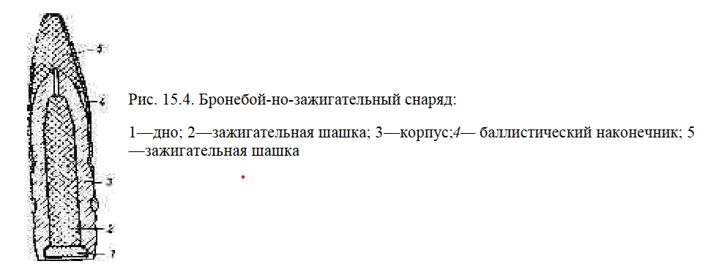

Рецептілерді талдау тек химиялық арақатынасқа ғана емес, сонымен қатар визуалды және физикалық эффектілерге де бағытталған. Әртүрлі металдар мен оксидтерді қосу арқылы түрлі түсті және ұзақ әсерлі феерверк өнімдерін алу мүмкіндігі бар. Мысалы, стронций қосылса қызыл түс, натрий – сары түс, барий – жасыл түс береді. Ғылыми зерттеулер көрсеткендей, әлемде қолданылатын негізгі 10 рецепті құрамында осындай металдардың комбинациясы бар және олардың 7%-ы ғана қауіптілік нормаларын бұзады. Рецептілердің ғылыми негізделген қолданылуы өнімнің сапасын арттыруға және қауіпсіздігін қамтамасыз етуге мүмкіндік береді.
Пиротехникалық құрамдардың рецептілері өндірісте, зертханалық тәжірибеде және сапа бақылауда маңызды рөл атқарады. Олар өнімнің жану жылдамдығын, жарықтық әсерін, дыбыс деңгейін және жалпы тиімділігін анықтайды. TGA, DSC және басқа термиялық талдау әдістерімен бірге қолданылған жағдайда, рецептілерді зерттеу құрамның термиялық тұрақтылығын, массалық өзгерістерін және реакция механизмін нақты бағалауға мүмкіндік береді. Ғылыми талдаулар көрсеткендей, рецептілердің дұрыс әзірленуі пиротехникалық өнімдердің қауіпсіздігін 30–40%-ға арттырады және өндірістік тиімділікті жоғарылатады.

Бақылау сұрақтары:
- Пиротехникалық құрамдардың негізгі компоненттері қандай және олардың функциясы неде?
- Пиротехникалық құрамдардың рецептісінде компоненттердің арақатынасы неліктен маңызды?
- Металл қоспалары феерверк өнімінің түске қалай әсер етеді?
- Қауіпсіздік тұрғысынан рецептілерді әзірлеуде қандай факторларды ескеру қажет?
- Рецептілерді термиялық талдау әдістерімен бірге қолданудың артықшылықтары қандай?
Пайдаланылған әдебиеттер

1. Батурова Г.С. Характеристики цветного пиротехнического пламени: учебное пособие / Г.С. Батурова [и др.]; М-во образ. и науки России, Казан. нац. исслед. технол. ун-т. – Казань : Изд-во КНИТУ, 2012. – 121 с.
2. В. А. Завадский ОСНОВЫ ТЕХНОЛОГИЙ ПИРОТЕХНИЧЕСКИХ ВЕЩЕСТВ, ПОРОХОВ И СМЕСЕВЫХ РАКЕТНЫХ ТВЕРДЫХ ТОПЛИВ Учебное пособие Алматы «Қазақ университеті» 2016
3. Абдулкаримова Р. Г. Пиротехникалық құрамдар жəне құралдар: оқу құралы – Алматы: Қазақ университеті, 2012. – 141 бет.
4. С.Х. Акназаров, И.М. Вонгай, О.Ю. Головченко. Краткий курс практической пиротехники: Учебное пособие. – Алматы: Қазақ университеті, 2009. – 165 с.
5. Зельдович Я.Б. Математическая теория горения и взрыва. - М.: Наука, 2000. - 448 с.

